# 2024暑假辅导讲义：3.1 光的折射

**姓名：_________________ 日期：_____月______日 等第___________**

# ****《钓鱼湾》****

【作者】**储光羲**【朝代】**唐**

垂钓绿湾春，春深杏花乱。

**潭清疑水浅**，荷动知鱼散。

日暮待情人，维舟绿杨岸。

这首**《钓鱼湾》**是唐代诗人**储光羲**的作品，描写了一位青年以“垂钓”作掩护，在风光宜人的钓鱼湾，焦急地等待着爱人的到来。其中一句“**潭清疑水浅**”是由于**光的折射**使潭底在水中形成一个虚像，像的位置比潭底高，所以潭看起来要浅。今天开始我们就来学习初中物理八年级上的第四章**《光的折射 透镜》**第一课时**《光的折射》**的内容。

**在第三章《光现象》讲光的色散时，发现一束光经过三棱镜后，传播方向发生了偏折，可以分成了七种颜色的光。**

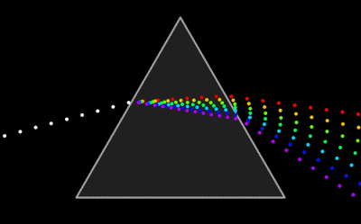

**生活中我们也会经常发现：把一支筷子斜插入水中，筷子看起来好像“折断”了一样。**

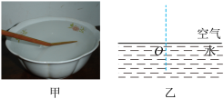

**这些现象是怎样形成的呢？我们先来观察一个实验，请看下面两个图：**

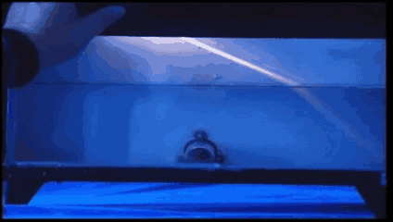

**当光从空气斜射入水中时，光的传播方向发生了偏折**

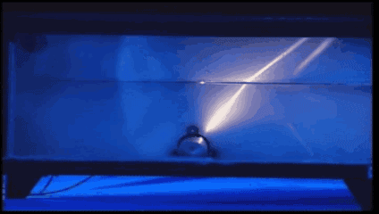

**当光从水中斜射入空气中时，光的传播方向也发生了偏折**

01**折射现象**

**光的折射：**光从一种介质斜射入另一种介质时，传播方向发生偏折的现象叫做**光的折射。例如下图中激光可以随着水流改变方向就属于光的折射现象。**

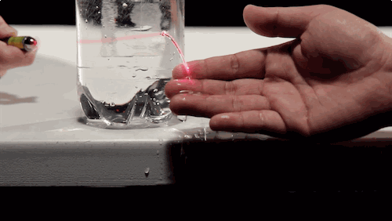

**激光随着水流改变方向**

2**折射的特点**

光的折射现象有哪些特点呢？下面通过实验来探究**光的折射特点**。

**探究光的折射特点**

通过上面的实验，我们归纳出**光的折射特点：**

**①**光在发生折射时，**折射光线、入射光线和法线**在同一平面内；

**②折射光线**和**入射光线**分别位于**法线两侧**；

**③**入射角**增大（或减小）**时，折射角也**增大（或减小）**；

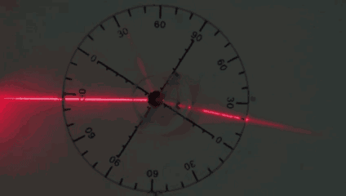

**④光垂直于介质**表面入射时，**折射角等于零**，即光的传播方向不变；

**⑤**光从空气斜射入到水或玻璃中时，折射角小于入射角；而光从水或玻璃斜射入到空气斜中时，折射角大于入射角；

**⑥**在折射现象中，光路是**可逆**的。

这就是**光的折射定律**。正是由于光的折射定律，我们看到水中的鱼比实际的要浅一些。

**3光的折射作图**

**作图要诀：找入射点、作法线、作折射光线。**

**典型例题：**如图所示是某小组研究光的折射规律的实验原理图，下表记录了不同的入射角和对应的折射角的实验测量数据．

|  |  |  |  |  |  |  |  |  |
| --- | --- | --- | --- | --- | --- | --- | --- | --- |
| 入射角i | 6.7° | 13.3° | 19.6° | 25.2° | 30.7° | 35.1° | 38.6° | 40.6° |
| 折射角γ | 10° | 20° | 30° | 40° | 50° | 60° | 70° | 80° |

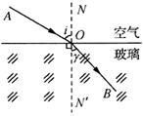（l）请你根据表格中的数值并结合光路图，以光从空气进入到玻璃中的情况为例，对光从其它透明介质得到具进入空气中的折射规律加以总结，将下列结论补充完整．

a．折射光线跟入射光线和法线在同一平面内，并且分别位于法线两侧；

b．

（2）该组同学在实验中发现，光从玻璃进入到空气中时，有一部分光反射到玻璃砖内，请你在图中作出这条入射光线经过玻璃面反射后的光路图．

（3）当入射角增大到某一角度，使折射角达到90°时，折射光线就消失了，只剩下反射光线，这种现象叫做全反射．该组同学在进行光从玻璃进入到空气中的实验时观察到了这样的现象，他们继续进行光从空气进入玻璃中的实验，当入射角增大时，　         　（选填“能”或“不能”）观察到全反射现象．

**【分析】**（1）分析表格中入射角i大小变化时，折射角γ随入射角的变化情况，并比较它们的大小，得到入射角和折射角的大小变化规律．

（2）根据光的反射定律画出反射光线；

（3）折射角变成90°时的入射角，叫做临界角；根据探究和已学知识可以得出发生全反射的条件是：①光线从其它介质斜射入空气中；②入射角大于等于临界角．

**【解答】**解：（1）表格中入射角i从10°逐渐增大到80°，折射角γ随之从6.7°逐渐增大到40.6°，而且对应的折射角总是小于入射角．

所以得出的结论：入射角增大，折射角也增大；但折射角总是小于入射角．

（2）光从玻璃进入到空气中时，有一部分光反射到玻璃砖内，反射光线与入射光线分居法线两侧，反射角等于入射角；

（3）只有入射角大于或等于临界角，才会发生全反射，因此光只有从水或玻璃射向空气时，才会发生全反射；光线从空气中斜射入空气中不能观察到全反射现象．

故答案为：（1）入射角增大，折射角也增大；但折射角总是小于入射角；（2）见上图；（3）不能．

**【点评】**经过本实验的探究得到的折射规律是：折射光线、入射光线、法线在同一个平面内；折射光线、入射光线分居法线两侧；当光由空气斜射进入水中或其它透明介质中时，折射光线向法线偏折，折射角小于入射角；折射角随入射角的增大而增大．

4**小结**

**光的折射**

**1. 光的折射：**光从一种介质斜射入另一种介质时，传播方向发生偏折的现象叫做**光的折射**。

**2. 光的折射特点：**①**三线共面**；②**两线分居**；③入射角**变化**，折射角也变化；④垂直入射折射角为**零**。

**3.**在折射现象当中，光路是**可逆**的。

**4. 折射作图：**找入射点、作法线、作折射光线。

**中考再现**

**1.**关于光现象，下列说法正确的是（   ）

A.镜面反射遵循光的反射定律，漫反射不遵循光的反射定律

B.光从空气斜射入水中，折射光线偏向法线方向，且比入射光线弱

C.红黄蓝三种色光等比例混合，可以得到白光

D.红外线可使荧光物质发光

2.如图所示的光现象中，属于光的折射的是（     ）  
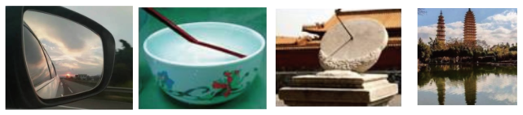

A．司机通过后视镜观察路况 B．筷子好像在水面处“折断”

C．日晷面上呈现晷针的影子 D．塔在水中形成“倒影”

**3.**下列关于光现象的说法正确的是（　　）

A．月食是由于光的折射形成的

B．光从空气射入水中，传播速度变小

C．物体通过平面镜能成正立、等大的实像

D．光发生漫反射时，不遵循光的反射定律

**4.**某同学在做探究光的折射特点实验，如图是光从空气射入水中时的光路，实验中发现，入射光线、折射光线和法线在同一平面内，折射光线和入射光线分别位于法线的两侧．

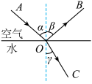通过实验还得到如下数据：

|  |  |  |  |  |  |
| --- | --- | --- | --- | --- | --- |
| 入射角α | 0° | 15° | 30° | 45° | 60° |
| 反射角β | 0° | 15° | 30° | 45° | 60° |
| 折射角γ | 0° | 11.3° | 22.1° | 35.4° | 40.9° |

（1）分析表中数据，可得出结论：

①光从空气斜射到水面时，将同时发生　   　和       现象；

②光从空气斜射到水面时，折射角随入射角的变化关系是：　        　，且折射角　     　（大于/等于/小于）入射角．当光从空气垂直射到水面时，折射角等于零．该同学根据上述实验中的发现和结论②总结出了光的折射特点．

（2）请你对该同学通过上述探究实验得出光的折射特点的过程作出评价．

是否存在不足？答：      （是/否）；请简要说明理由：　          　．

参考答案：1、B；2、B；3、B；4、反射，折射、折射角随入射角度的增大而增大、小于、是、五次实验可以，但没有换其他透明介质做实验；